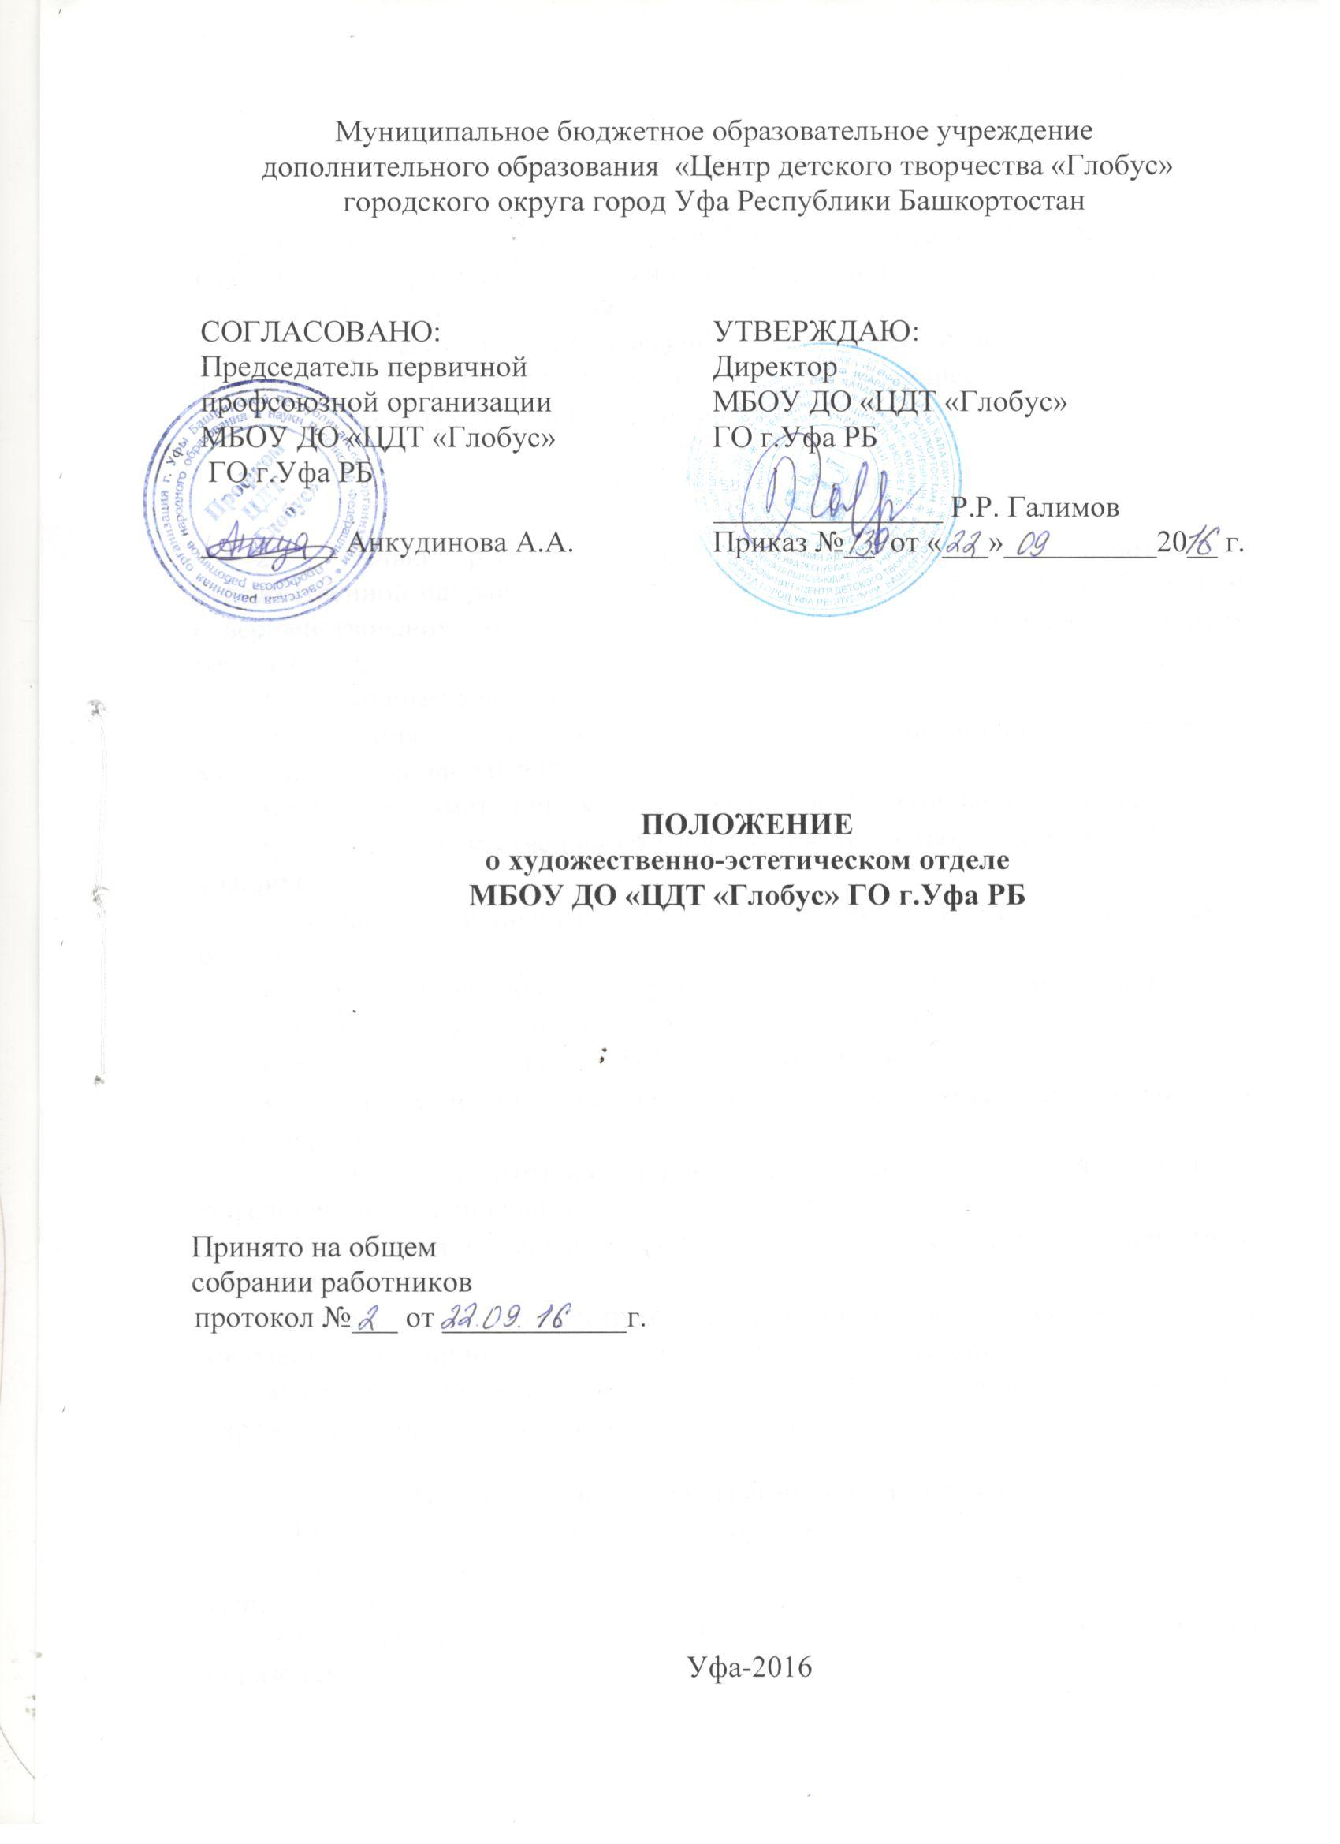

- Общие положения

1.1. Настоящее положение разработано в соответствии Федеральным законом «Об образовании в Российской Федерации» №273 - ФЗ, Уставом и локальными актами учреждения.
1.2. Художественно-эстетический отдел (далее отдел) - структурное подразделение МБОУ ДО «ЦДТ «Глобус», включающее в себя творческие объединения художественной направленности.

- Цели и задачи

2.1. Целью работы отдела является организация работы по художественной направленности, создание условий для успешного обучения и совершенствования творческого, эстетического и физического развития ребенка.
2.2. Основными задачами являются:
- реализация дополнительных общеразвивающих программ художественной направленности учреждения;
- программно-методическое обеспечение образовательного процесса;
- развитие художественно-эстетического вкуса и творческих способностей учащихся;
- повышение исполнительского мастерства участников творческих объединений;
- осуществление поиска информации для решения профессиональных задач, используя современные информационные технологии;
- создание условий для профессиональной ориентации учащихся;
- создание условий и осуществление работы совместной деятельности семьи и ребенка;
- организация благотворительной деятельности с учащимися творческих объединений для социальных партнёров учреждения;
- координация деятельности по художественно-эстетическому творчеству с УДО города Кемерово;
- выявление и распространение успешного опыта художественного творчества в различных типах образовательных учреждений;
- развитие художественного творчества в общеобразовательных учреждениях города Уфа Республики Башкортостан.

III. Функции художественно-эстетического отдела
3.1.Организация образовательного процесса в отделе.
3.2.Координация деятельности педагогических работников отдела по выполнению учебного плана.
3.3.Обеспечение программно-методического сопровождения образовательного процесса в отделе.
3.4.Выявление и распространение передового педагогического опыта по художественной направленности в учреждении и УДО города Уфа.
3.5.Проведение аналитической работы, разработка предложений по эффективности развития отдела и художественно-эстетического творчества с УДО города Уфа.

IV. Содержание деятельности отдела

4.1. Основные направления в творческой деятельности отдела:
- Хореография: классический танец, народный танец, эстрадный танец, современная хореография.
- Вокал: эстрадное пение (сольное, ансамблевое, хоровое)
- Исполнительское мастерство: классическая гитара, фортепиано, мастерство актера.
4.2.Создание необходимых условий для успешной реализации образовательных программ путём целенаправленной организации учебного процесса, выбора оптимальных форм, методов, средств обучения.
4.3.Участие в работе экспертных групп и жюри районных, городских, областных, региональных конкурсов, фестивалей, выставок.
4.4. Организация поездок творческих объединений и студий отдела на конкурсы, концерты и мероприятия различного уровня.
4.5. Организация и проведение концертов, спектаклей.
4.6. Участие в концертной деятельности ЦДТ.
4.7. Формирование аналитических материалов по результатам деятельности отдела.

V. Права и обязанности работников художественно-эстетического отдела
5.1. Работники отдела имеют право:
- принимать участие в разработке Программы развития учреждения, планов и других документов, регламентирующих деятельность учреждения;
- рассматривать вопросы учебно-воспитательной деятельности, вносить свои предложения по улучшению деятельности;
- привлекать к культурно-досуговой и учебно-воспитательной работе по своему направлению педагогических работников других отделов ЦДТ и работников других учреждений, по согласованию с директором ЦДТ или его заместителем по УВР;
- повышать квалификацию в порядке, установленном для УДО;
- делегировать своих представителей в органы самоуправления учреждения;
- ходатайствовать перед администрацией учреждения о поощрении по результатам работы.
5.2. Работники отдела обязаны:
- выполнять обязанности, предусмотренные должностной инструкцией;
- систематически знакомиться с нормативными документами Министерства образования Российской Федерации и органов местного самоуправления, регулирующими вопросы образования.

VI Организация деятельности художественно-эстетического отдела

6.1. Общее руководство отделом, его взаимодействие с другими подразделениями ЦДТ и учреждениями осуществляет заведующий отделом.
6.2. Заведующий, назначаемый на должность приказом директора учреждения, непосредственно подчиняется директору, заместителю директора по учебно-воспитательной работе.
6.3. Заведующему отделом подчиняются: педагоги дополнительного образования, реализующие дополнительные общеразвивающие программы художественной направленности.
6.4. Отдел взаимодействует:
- со всеми структурными подразделениями учреждения;
- с образовательными учреждениями дополнительного образования города Кемерово Кемеровской области, имеющими художественную направленность;
- с образовательными учреждениями района и города (общеобразовательными школами, детскими домами, школами – интернатами);
- с различными учреждениями культуры;
- с детскими общественными организациями, союзами, ассоциациями, театральными (танцевальными, вокальными и т.п.) студиями образовательных учреждений города Уфа.
6.5.Образовательная деятельность в творческих объединениях отдела организуется согласно утвержденным общеразвивающим программам дополнительного образования.
6.6.Педагогические работники отдела входят в состав методического объединения художественно-эстетического отдела.
6.7. Деятельность отдела осуществляется согласно Положению о художественно-эстетическом отделе, на основании годового и текущего планов ЦДТ, утвержденных директором учреждения.

VII. Основные документы отдела.
- положение об отделе;
- должностные инструкции работников отдела;
- протоколы заседаний методического объединения педагогов отдела;
- годовые и ежемесячные планы работы отдела;
- репертуарные планы педагогов отдела;
- отчеты отдела за полугодие, учебный год;
- положения районных, городских, областных конкурсов и выставок, социально-педагогической направленности;
- информационно - методические и аналитические материалы по своему направлению работы;
- фото, видео и другие материалы педагогов отдела.

Срок действия данного положения не ограничен.

